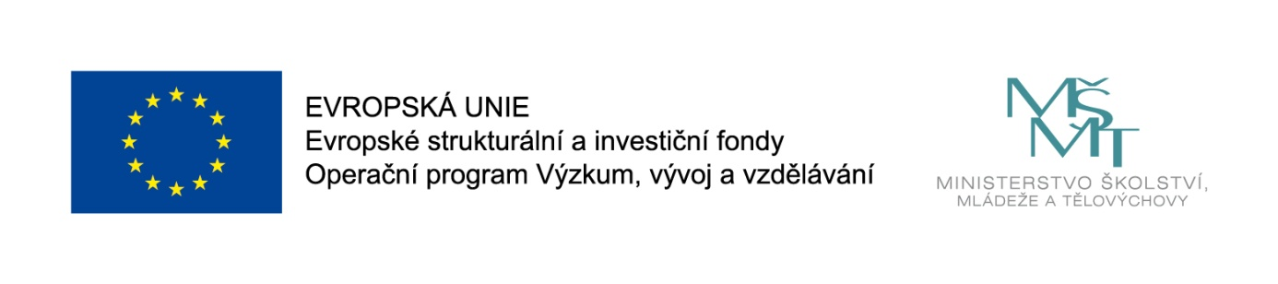
Projekt „Škola, kam se všichni těší“
reg. č. projektu CZ.02.3.68/0.0/0.0/16_022/0002755
V rámci dotačních programů naše škola získala finanční prostředky z Evropských strukturálních a investičních fondů, v Operačním programu Výzkum, vývoj a vzdělávání na projekt „Škola, kam se všichni těší“, který je realizován od 1. 9. 2016 do 30. 8. 2018.

Projekt v MŠ podporuje osobnostně profesní rozvoj předškolních pedagogů prostřednictvím dalšího vzdělávání pedagogických pracovníků, personální podporu u 2 - letých dětí a individualizaci vzdělávání předškolních dětí. Na ZŠ podporuje vzdělávání pedagogických pracovníků v oblasti matematické a čtenářské gramotnosti, umožňuje vzájemnou spolupráci pedagogů, tandemovou výuku, CLIL ve výuce, personální podporu speciálního pedagoga a v rámci zlepšení kvality vzdělávání a výsledků žáků v klíčových kompetencích přípravu na vyučování, doučování, formou volnočasových aktivit Čtenářský klub a Klub zábavné logiky a deskových her.
Cílem projektu je především zvýšení kvality předškolního vzdělávání včetně usnadnění přechodu dětí na ZŠ, osobnostně profesní rozvoj a celoživotní vzdělávání pedagogů a zlepšení kvality vzdělávání a výsledků žáků v klíčových kompetencích.

